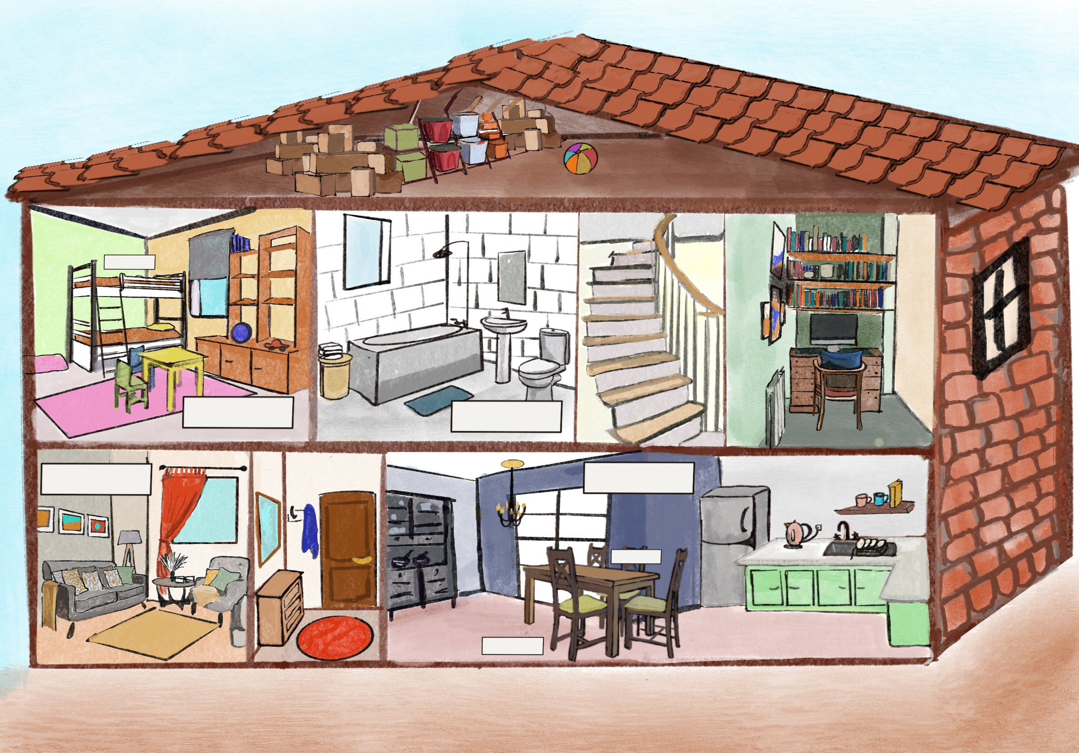
κρεβάτι
υπνοδωμάτιο
τουαλέτα
σαλόνι
καρέκλα
κουζίνα
τραπέζι
Πού είναι η Ζωή?

